DOPORUČENÁ PESTROST POKRMŮ PRO ŠKOLNÍ JÍDELNY A SPOTŘEBNÍ KOŠ
(Metodický návrh Ministerstva školství, mládeže a tělovýchovi ČR navrženým Ministerstvem zdravotnictví ČR)

Cílem následujících doporučení je jídelníčky školních jídelen odlehčit, mírně snížit množství nabízených masitých pokrmů, zařazovat více zeleniny a upravit kombinace pokrmů tak, aby byly živiny co nejlépe a nejefektivněji zkombinovány a přinesly strávníkům co největší užitek. Doporučení jsou sestavena na základě nutričního složení, jsou v souladu s legislativou reprezentovanou spotřebním košem (tuto zákonnou normu musí školní jídelny dodržovat).
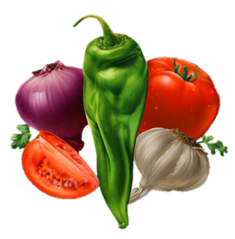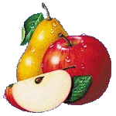
Polévky: |  |  | Přesnídávky:
zeleninová | často |  | med, džem | 1× za měsíc
luštěninová | 3× za měsíc |  | sladké pečivo | 1× za měsíc
drožďová | 1× za měsíc |  | kaše, mléčný výrobek | 2× za měsíc
vývary | často |  | pomazánka rybí | 3× za měsíc
 |  |  | pomazánka drůbeží | 1× za měsíc
Hlavní jídla: |  |  | pomazánka tvarohová | 1× za měsíc
ryby | 2× za měsíc |  | pomazánka sýrová, sýr | 4× za měsíc
drůbeží maso | 3× za měsíc |  | pomazánka drožďová | 1× za měsíc
vepřové maso | 4× za měsíc |  | pomazánka luštěninová | 4× za měsíc
hovězí maso, králík | 5× za měsíc |  | pomazánka zeleninová | 2× za měsíc
bezmasá, zeleninová | 4× za měsíc |  | šunka | 1× za měsíc
sladký pokrm | 2× za měsíc |  | celozrnné pečivo | často
Přílohy: |  |  | Odpolední svačiny:
brambory | 5× za měsíc |  | ovoce | 4× za měsíc
bramborová kaše | 2× za měsíc |  | puding, jogurt, tvaroh | 3× za měsíc
těstoviny | 3× za měsíc |  | celozrnné pečivo | často
rýže | 4× za měsíc |  | cereálie | často
houskové knedlíky | 2× za měsíc |  | pomazánka sýrová, tvarohová | 2× za měsíc
bramborové knedlíky | 1× za měsíc |  | obilná kaše (vločky, jáhly, rýže...) | 2× za měsíc
luštěniny | 1-2× za měsíc

Při tvorbě jídelníčku musíme dodržovat, spotřební koš, doporučenou pestrost stravy a finanční limit.
Je vhodné do jídelníčku zařazovat - jáhly, pohanku, kuskus, obilné vločky, bulgur, krupky apod. (hlavně jako zavářku do polévek).

